JAKSOLLINEN JÄRJESTELMÄ
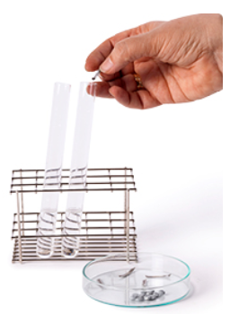
A. Alkuaineet järjestykseen

Työ: Magnesiumin ja kalsiumin reaktio kuumassa vedessä
Laita kahteen koeputkeen noin 2 ml lähes kiehuvaa vettä. Lisää koeputkiin muutama pisara fenoliftaleiinia. Lisää ensimmäiseen putkeen pieni pala magnesiumia ja toiseen putkeen pieni pala kalsiumia.

Mitä havaitset?

Mitä yhteistä ja mitä eroa reaktioissa on?

1. Saat opettajalta alkuaineiden atomien elektronikuorirakenteita kuvaavat kortit. Järjestä alkuainekorttien alkuaineet protonien lukumäärän mukaiseen järjestykseen.

2. Pyri järjestämään alkuainekortit niin, että alkuaineet ovat edelleen protonien lukumäärän mukaisessa järjestyksessä mutta samaan tapaan reagoivat alkuaineet ovat toistensa lähellä.

3. Vastaa lopuksi kysymyksiin.

Mitä yhteistä on samalla vaakarivillä olevien alkuaineiden atomimalleissa?

Mitä yhteistä on samassa pystysarakkeessa olevien alkuaineiden atomimalleissa?

Miten edelliset säännöt toteutuvat järjestelmässäsi?

Vertaa korttien järjestystä kirjan lopussa olevaan jaksolliseen järjestelmään.

Mitä yhteistä sillä ja tekemälläsi järjestelmällä on?

Jaksollisen järjestelmän vaakarivejä sanotaan jaksoiksi.
Päättele, mitä yhteistä on kolmannessa jaksossa olevilla alkuaineiden atomeilla.

Jaksollisen järjestelmän pystysarakkeita sanotaan ryhmiksi.
Päättele, mitä yhteistä on toisen ryhmän alkuaineiden atomeilla?

B. Jaksot ja ryhmät

1. Merkitse alla olevaan jaksolliseen järjestelmään sopiviin paikkoihin sanat:
jaksot, pääryhmät, sivuryhmät.

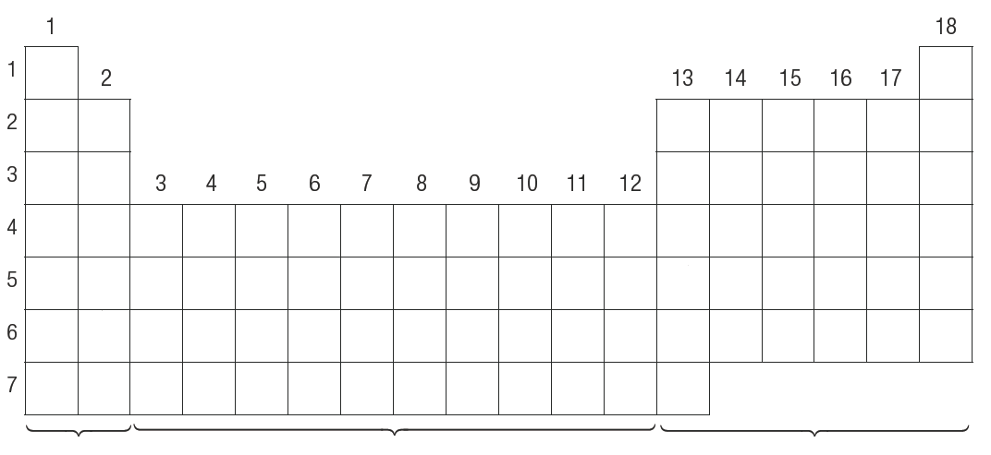
2. Sijoita jaksollisen järjestelmään pääryhmien nimet oikeisiin paikkoihin.

3. Yhdistä alkuaine oikeaan pääryhmään.

kloori | ● |  | ● | alkalimetallit
kalium | ● |  | ● | maa-alkalimetallit
argon | ● |  | ● | booriryhmä
fosfori | ● |  | ● | hiiliryhmä
rikki | ● |  | ● | typpiryhmä
magnesium | ● |  | ● | happiryhmä
alumiini | ● |  | ● | halogeenit
pii | ● |  | ● | jalokaasut

4. Täydennä tekstiin puuttuvat sanat.
Alkuaineet ovat jaksollisessa järjestelmässä ______________________________________ mukaisessa järjestyksessä. Jaksollisen järjestelmän vaakarivejä sanotaan __________________________ ja pystyrivejä _____________________________ . Metallit sijoittuvat jaksollisessa järjestelmässä ________________________________________ ja _____________________ oikealle puolelle. Näiden kahden alkuainejoukon väliin sijoittuvat ________________________________________ .
5. Mihin pääryhmään ja mihin jaksoon kuuluu alkuaine, jonka atomissa on
a) kolme elektronia toisella kuorella

b) kahdeksan elektronia uloimmalla, kolmannella kuorella

c) kaksi elektronia neljännellä kuorella?

6. Kirjoita alkuaineen kemiallinen merkki vihjeen jälkeen ja sijoita se vihjeen mukaan oikealle paikalle jaksollisessa järjestelmässä.
a) Alkalimetalli, jolla on elektroneja neljällä kuorella.
b) Kuusi elektronia uloimmalla, toisella kuorella
c) Neljännen jakson jalokaasu.
d) Kuuluu hiiliryhmään ja kolmanteen jaksoon.
e) Viidennen jakson halogeeni.
f) Kolme elektronia uloimmalla, kolmannella kuorella.
g) Kaksitoista elektronia.
h) Kolmen elektronin vajaus oktetista kolmannella kuorella.
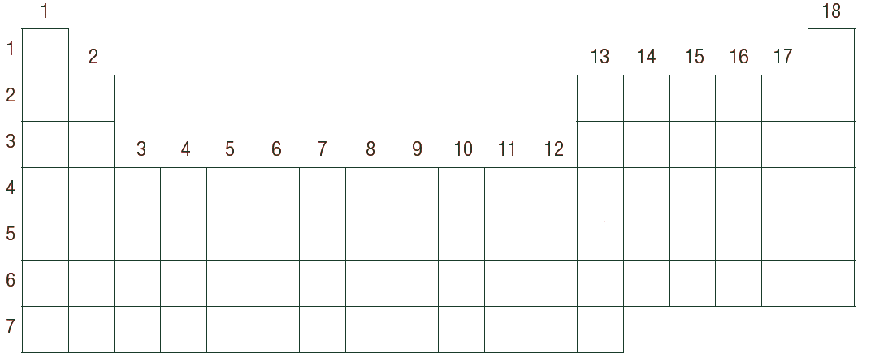

7. Valitse oikea vaihtoehto.
Atomin uloimmalla elektronikuorella on elektroneja aina
a) 1-2 b) 1-5 c) 1-8
Jaksollisen järjestelmän pystyrivit ovat nimeltään
a) jaksoja b) ryhmiä c) sarakkeita
Jaksollisen järjestelmän pääryhmät
a) ilmaisevat atomin elektronikuorien lukumäärän
b) ilmaisevat atomin elektronien lukumäärän
c) ilmaisevat atomin ulkoelektronien lukumäärän
Atomissa on aina
a) yhtä monta protonia ja neutronia
b) yhtä monta protonia ja elektronia
c) yhtä monta elektronia ja neutronia
Alkuaineen kemialliset ominaisuudet määräytyvät
a) ulkoelektronien lukumäärästä
b) elektronikuorien lukumäärästä
c) protonien lukumäärästä
Totta on väite
a) alkuaineista on suurin osa epämetalleja
b) kaikki metallit ovat kiinteitä huoneenlämpötilassa
c) rauta on sivuryhmän alkuaine.

C. Jaksollinen järjestelmä voidaan jakaa metalleihin, epämetalleihin ja puolimetalleihin

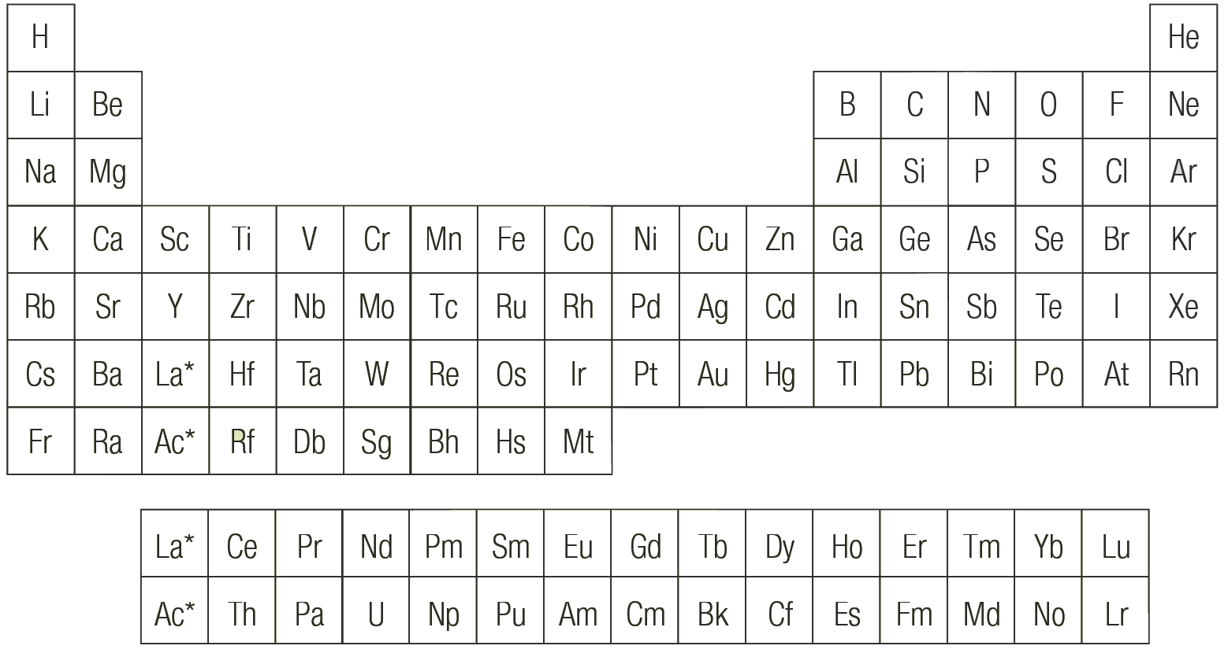
1. Väritä alla olevaan jaksolliseen järjestelmään vihreällä kaikki ne alkuaineet, joiden tiedät olevan metalleja, ja violetilla kaikki ne, joiden tiedät olevat epämetalleja.
Vertaa värittämääsi jaksollista järjestelmää oppikirjan sivulla 270 olevaan jaksolliseen järjestelmään ja väritä loputkin metalleista vihreällä ja epämetallit violetilla. Väritä vielä puolimetallit keltaisella värillä.

Alkuaineista metalleja on noin _______________, epämetalleja ______________ ja puolimetalleja _________________.

2. Metallien ja epämetallien ominaisuudet.
Jaa seuraavat sanaparit oikeaan sarakkeeseen sen mukaan, kumpi sanoista kuvaa paremmin metallien ja kumpi epämetallien ominaisuuksia huoneenlämpötilassa.

Metalli | Epämetalli
korkeat / matalat sulamispisteet
sitkeä / hauras
ei kiiltoa / kiiltäviä
johtaa sähköä / ei johda sähköä
kiinteä / kaasu
ei johda lämpöä / johtaa lämpöä

D. jalokaasut

Mitkä alkuaineet ovat jalokaasuja?

Mistä jalokaasut ovat sinulle tuttuja?

Millaisia ominaisuuksia jalokaasuilla on?

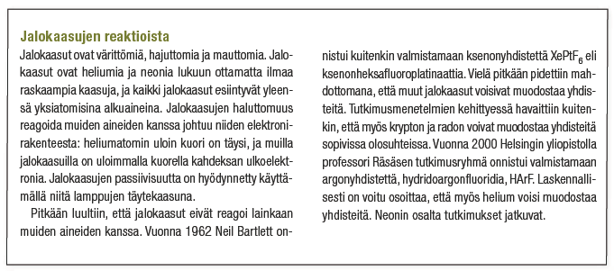

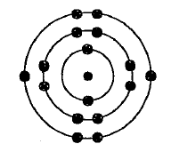
E. KERTAUSTA

1. a) Kuinka monta elektronia on kuvan atomin
K-kuorella
L-kuorella
M-kuorella
b) Mikä on kuvan alkuaineen järjestysluku jaksollisessa järjestelmässä?
c) Mikä alkuaine on kyseessä?
d) Mikä on alkuaineen kemiallinen merkki?

2. Sijoita atomien elektronit oikeille elektronikuorille.
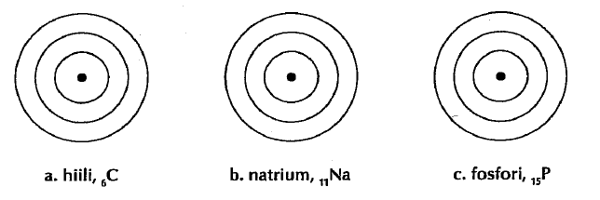
3. Kuinka monta elektronikuorta on
a) hapella b) kloorilla
c) magnesiumilla d) kaliumilla
e) alumiinilla?

4. Kuinka monta ulkoelektronia on
a) hapella b) kloorilla
c) magnesiumilla d) kaliumilla
e) alumiinilla?

